

ПЛАН ЗАСТРОЙКИ
по компетенции «Преподавание в младших классах»
Регионального этапа Чемпионата по профессиональному мастерству «Профессионалы»
Ивановская область

2026 г.

Конкурсная площадка
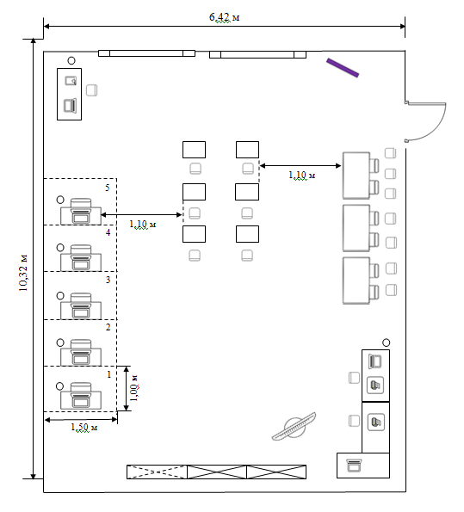

Комната конкурсантов
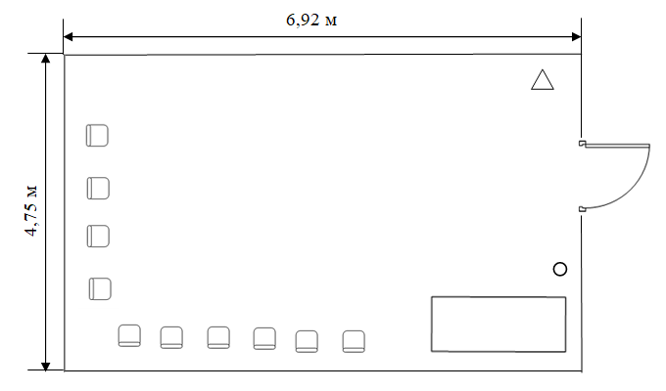
Комната экспертов и зона работы главного эксперта
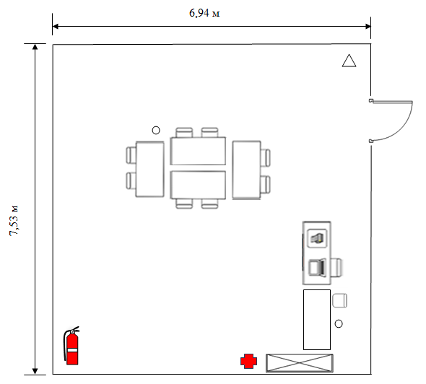

Условные обозначения
 | Стена (h=1м) | 1-5 | Рабочие места
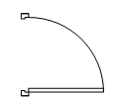 | Дверь |  | Аптечка
 | Стул |  | Корзина для мусора
 | Стол ученический двухместный |  | Флипчарт магнитно-маркерный
 | Рабочее место участника |  | Огнетушитель
 | Стеллаж с полками |  | Интерактивная поверхность
 | Парта одноместная ученическая |  | Принтер / МФУ
 | Ноутбук / Компьютер |  | Документ-камера
 | Таймер (телевизор на стойке) |  | Вешалка
 | Стеллаж с полками с планшетными компьютерами, ноутбуками волонтеров, конструкторами, лабораторным естественнонаучным комплексом

